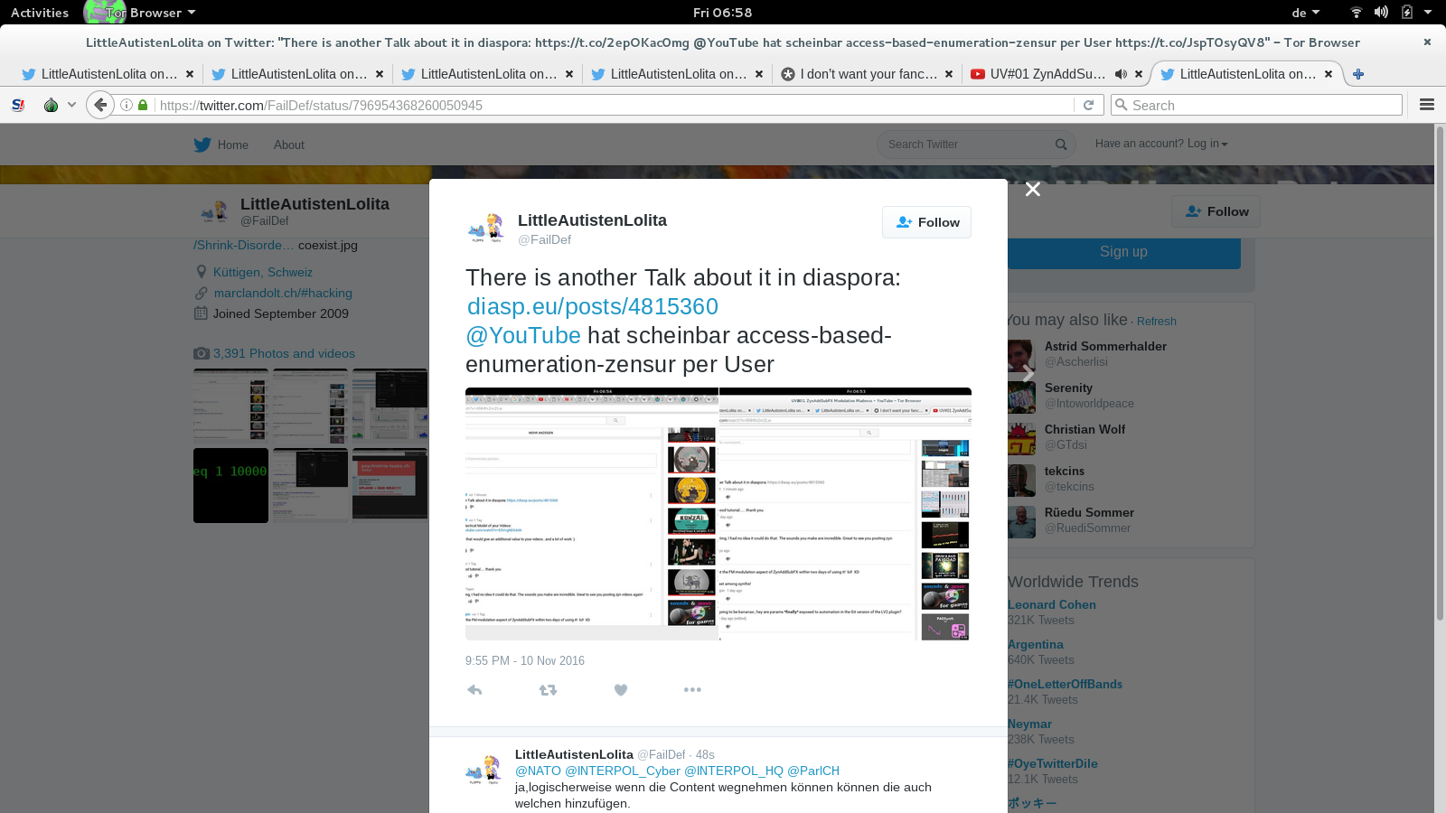

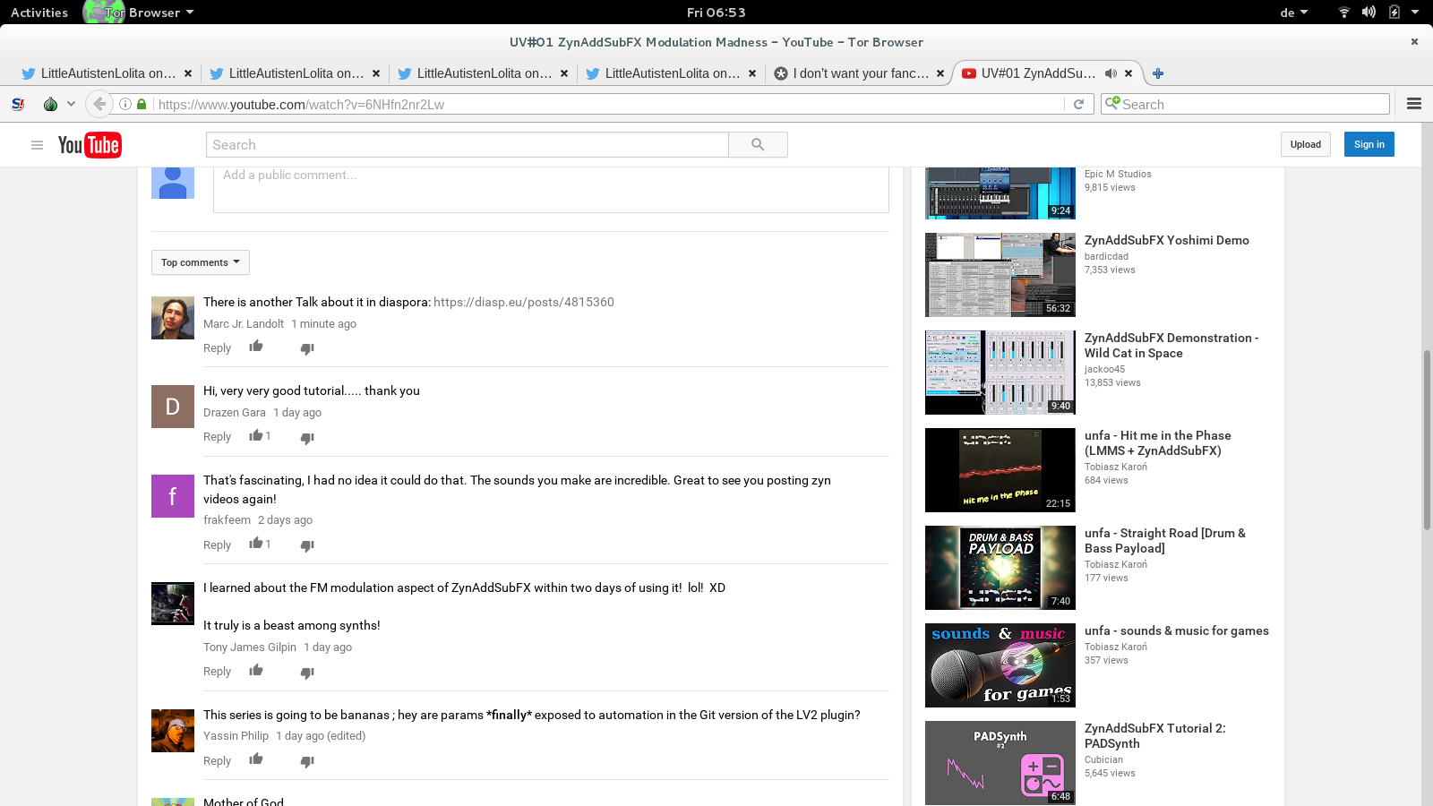
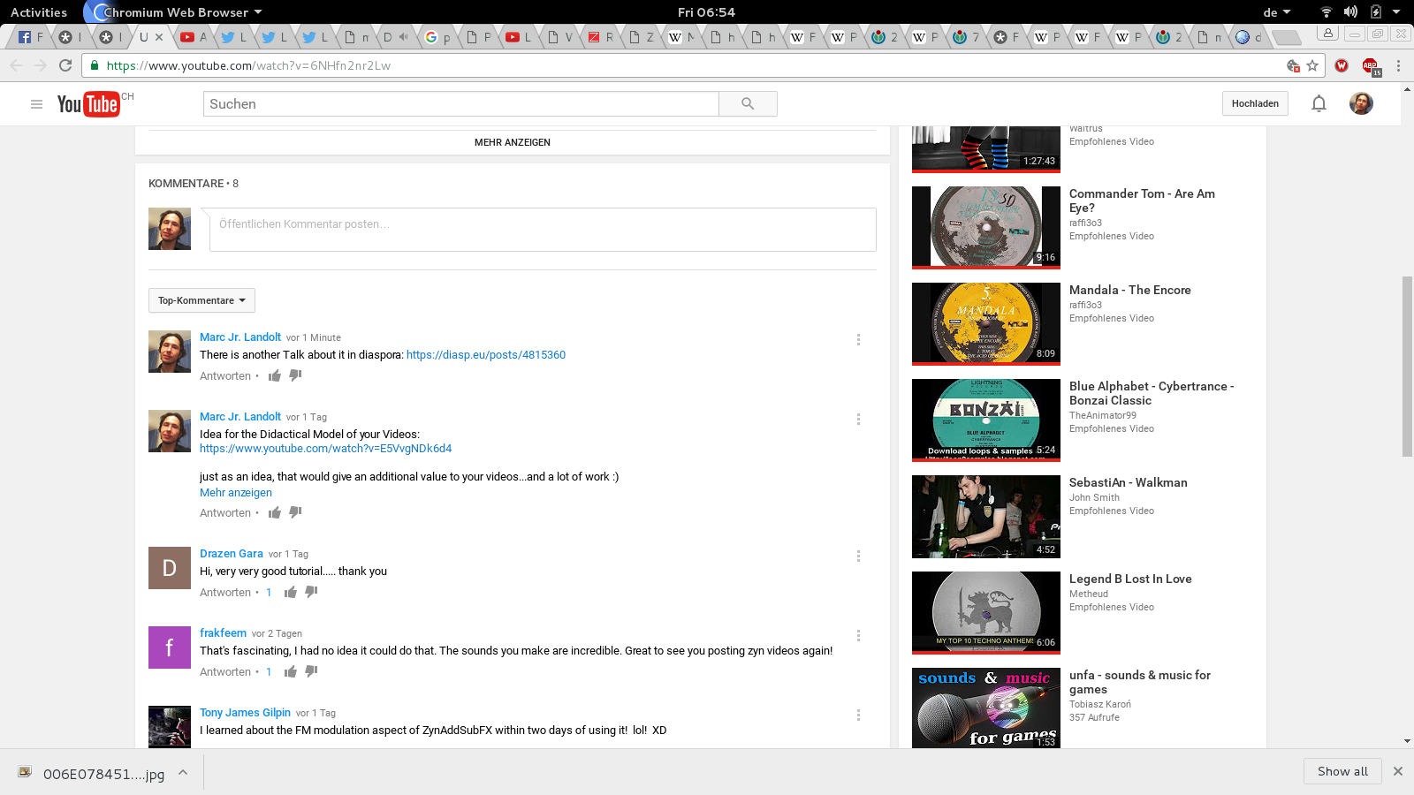

https://twitter.com/FailDef/status/796954368260050945

Zensur im Sinne eines Access Based Ennumeration (Microsoft) auf Ebene eines Youtube/Google Users... HA, FOTO “lieber” CIA/NSA.....

